Załącznik nr 11 do SWZ

Wzór Nr 1 i 1.1.
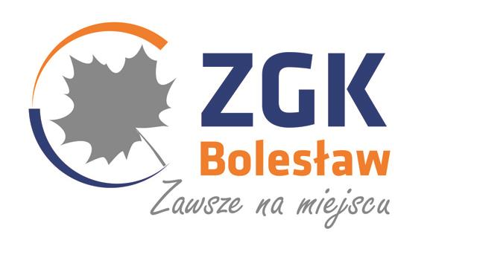
ZGK Bolesław Sp. z o.o.
ul. Osadowa 1 // 32-329 Bolesław // Polska
T+48 32 646 11 48
biuro@zgkboleslaw.pl

METALE
TWORZYWA SZTUCZNE
OPAKOWANIA WIELOMATERIAŁOWE

Wzór Nr 2, 2.1. , 2ai 2a.1.
ZGK Bolesław Sp. z o.o.
ul. Osadowa 1 // 32-329 Bolesław // Polska
T+48 32 646 11 48
biuro@zgkboleslaw.pl

SZKŁO

Wzór Nr 3 i 3.1.
ZGK Bolesław Sp. z o.o.
ul. Osadowa 1 // 32-329 Bolesław // Polska
T+48 32 646 11 48
biuro@zgkboleslaw.pl

PAPIER

Wzór Nr 4 i 4.1.
ZGK Bolesław Sp. z o.o.
ul. Osadowa 1 // 32-329 Bolesław // Polska
T+48 32 646 11 48
biuro@zgkboleslaw.pl

BIO

Wzór Nr 4ai 4a.1.
ZGK Bolesław Sp. z o.o.
ul. Osadowa 1 // 32-329 Bolesław // Polska
T+48 32 646 11 48
biuro@zgkboleslaw.pl

ODPADY BIODEGRADOWALNE
wrzucamy:

odpady powstające w wyniku pielęgnacji i uprawiania prywatnych terenów zieleni (tj. ścięta trawa z trawników, kwiaty, łodygi i liście) oraz inne drobne części roślin pochodzące z prac porządkowych w przydomowych ogrodach i sadach

(wysokość zielonego paska 8 do 10 cm)

Wzór Nr 4b i 4b.1.
ZGK Bolesław Sp. z o.o.
ul. Osadowa 1 // 32-329 Bolesław // Polska
T+48 32 646 11 48
biuro@zgkboleslaw.pl

ODPADY BIODEGRADOWALNE
(ODPADY POCHODZENIA KUCHENNEGO)

wrzucamy:
odpadki warzywne i owocowe (w tym obierki itp.)
resztki jedzenia (bez mięsa i kości)
fusy po kawie i herbacie

Wzór Nr 5
ZGK Bolesław Sp. z o.o.
ul. Osadowa 1 // 32-329 Bolesław // Polska
T+48 32 646 11 48
biuro@zgkboleslaw.pl

METALE
TWORZYWA SZTUCZNE
OPAKOWANIA WIELOMATERIAŁOWE

Wzór Nr 6
ZGK Bolesław Sp. z o.o.
ul. Osadowa 1 // 32-329 Bolesław // Polska
T+48 32 646 11 48
biuro@zgkboleslaw.pl

SZKŁO

Wzór Nr 7
ZGK Bolesław Sp. z o.o.
ul. Osadowa 1 // 32-329 Bolesław // Polska
T+48 32 646 11 48
biuro@zgkboleslaw.pl

PAPIER

Wzór Nr 8
ZGK Bolesław Sp. z o.o.
ul. Osadowa 1 // 32-329 Bolesław // Polska
T+48 32 646 11 48
biuro@zgkboleslaw.pl

BIO

